

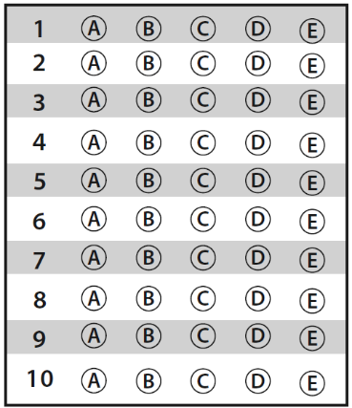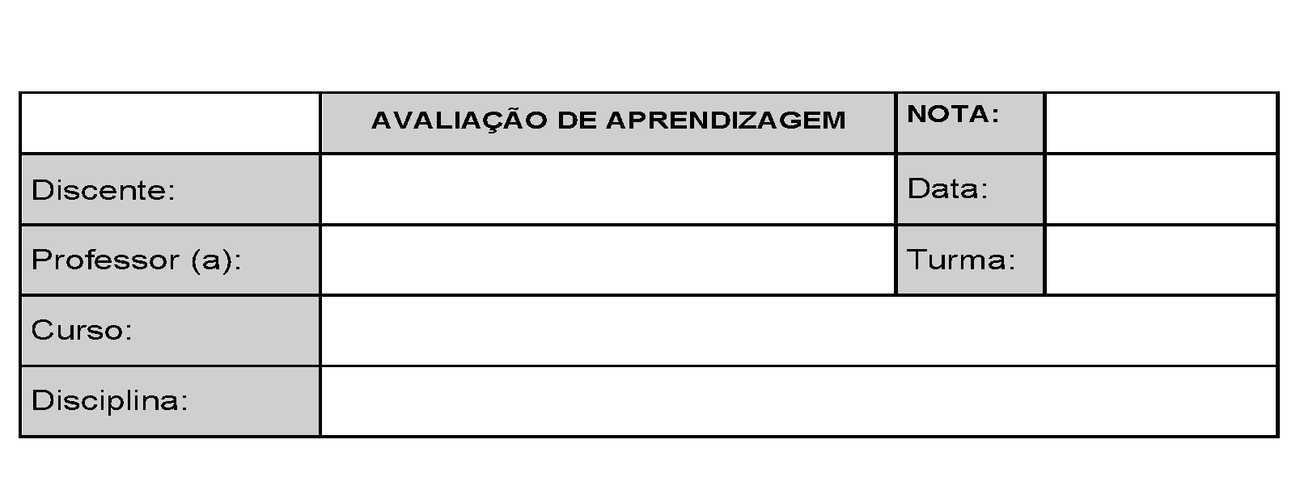

AVALIAÇÃO DE INFORMÁTICA – Módulo T1

**Cada questão contém apenas uma alternativa *correta*, a resposta deverá ser marcada no gabarito acima, qualquer rasura poderá anular a prova.** *Boa sorte!*

**1ª) Assinale a alternativa que melhor corresponde as principais partes de um computador:**

1. Gabinete, Monitor, Teclado, HeadSet
2. Mouse, Cabeamento, Conexão Usb, Impressora
3. Gabinete, Mouse, Teclado, Monitor, Conexão Usb
4. Monitor, Mouse, Teclado, Gabinete, Cabeamento
5. Conexão Usb, Cabeamento, Gabinete, Estabilizador

**2ª) A separação de software e hardware na informática pode ser melhor entendida como:**

1. A divisão de partes de um gabinete
2. As duas formas de fazer manutenção em um computador
3. São dois programas de internet
4. É a forma de separar as duas naturezas na informática
5. São duas áreas de trabalho na informática

**3ª) São peças internas do gabinete do computador**

1. Hd, Usb, Mouse e teclado
2. Monitor, Processador e divisor
3. Cabeamento, rede e placa de vídeo
4. Processador, RAM e Placa Mãe
5. RAM, Ethernet e Placa mãe

**4ª) Qual alternativa descreve melhor o uso da tecla SHIFT ()**

1. Pressionada sozinha, aumenta o tamanho das janelas do computador
2. Pressionada com as setas, apaga as letras de um texto
3. Inserir uma letra em minúsculo, de padrão, SHIFT
4. Insere uma figura de sua escolha no texto, de padrão, uma seta
5. Insere um acento, letra maiúscula, ou caractere na tecla de cima de uma tecla, ao pressionada antes

**5**

**º) Qual alternativa descreve melhor o uso da tecla CAPSLOCK**

* 1. A tecla Caps Lock ativa temporariamente o modo de maiúsculas, sem alterar permanentemente o estado das letras.
  2. Quando pressionada, a tecla Caps Lock permite a edição em caixa alta, mantendo todas as letras em maiúsculas até ser desativada.
  3. A tecla Caps Lock alterna permanentemente todas as letras para maiúsculas, sem exigir pressionamento contínuo para manter esse estado.
  4. Pressionar a tecla Caps Lock aumenta o volume do computador, oferecendo uma função de controle de áudio adicional.
  5. A tecla Caps Lock desativa o teclado numérico, permitindo a utilização das teclas numéricas para outras funções específicas.

**6º) Menu iniciar é:**

* 1. O menu que permite acessar as pastas do computador em ordem alfabética, além de configurar o som e brilho do computador.
  2. O menu que lista todos os programas instalados no computador organizados em ordem de popularidade, além de conter acesso rápido as pastas de imagens e documentos, além de botões de navegação e personalização.
  3. O menu que lista todos os programas instalados no computador organizados em ordem alfabética, além de conter acesso rápido as pastas de imagens e documentos, além de botões de sessão e desligamento.
  4. O menu que exibe todas as configurações do computador, permitindo alterar todas elas com base na utilização.
  5. É o menu que trabalha com as opções de uso do computador, sendo a mais comum, digitação de textos e pesquisas de internet.

**7ª) A respeito de ícones e atalhos**

1. Ícones são atalhos para programas ou arquivos frequentemente utilizados, facilitando o acesso rápido a esses itens.
2. Ícones são representações visuais de atalhos para programas, pastas ou arquivos no sistema operacional.
3. Atalhos são atalhos de teclado que permitem executar ações específicas no computador, como copiar e colar texto, sem a necessidade de usar o mouse.
4. Ícones são pequenas ferramentas de edição gráfica que os usuários podem usar para personalizar a aparência de suas áreas de trabalho, adicionando imagens e ícones decorativos.
5. Atalhos são atalhos virtuais que representam aplicativos, pastas ou arquivos no sistema operacional, permitindo que os usuários os acessem ao clicar.

**8º) Escolha a melhor definição para *software***

1. Um dispositivo físico usado para armazenar dados digitais, geralmente em forma de arquivos e documentos, que pode ser conectado a um computador para transferência de dados.
2. Categoria de produtos digitais que inclui sistemas operacionais, aplicativos de produtividade, jogos, utilitários e muitos outros programas utilizados em computadores e dispositivos eletrônicos.
3. Um conjunto de programas de computador, instruções ou dados utilizados para operar televisores e controlar funções remotas.
4. Uma substância tangível que compõe os elementos físicos de um sistema de computador, incluindo hardware e periféricos.
5. Uma forma de arte digital criada por artistas especializados em design gráfico e animação, utilizada na decoração de interfaces de usuário e websites.

**9ª) Marque a alternativa correta para drivers de computador**

1. Um tipo de aplicativo de mensagens usado para comunicação entre usuários de computador em redes sociais.
2. Um termo usado para descrever um programa de computador que cria backups automáticos de arquivos e pastas importantes.
3. Uma função especializada de software que permite que um computador reconheça e interaja com outros dispositivos de rede, como roteadores e switches.
4. Um componente essencial do sistema operacional que atua como uma ponto entre o software e o hardware, facilitando a comunicação e o controle de dispositivos periféricos.
5. Um conjunto de instruções e peças que permitem que um sistema operacional reconheça, configure e interaja com dispositivos de hardware instalados no computador.

**10ª) Marque a alternativa correta para o funcionamento de programas em sua organização em janelas**

1. Uma área retangular na tela do computador que exibe um aplicativo em execução, permitindo que os usuários interajam com o conteúdo e as suas funcionalidades, onde você pode fechar ou minimizar pela barra de ferramentas.
2. É como uma caixa na tela do computador onde você abre os aplicativos, mas algumas podem ser redondas ou de outras formas.
3. É onde você clica para abrir um programa no computador, mas às vezes você não consegue mover ela para outro lugar.
4. É como uma porta no computador onde você entra nos aplicativos, mas às vezes ela não aparece do jeito certo e você não consegue fazer nada.
5. Uma área de trabalho virtual dentro do sistema operacional que contém todos os elementos visuais e funcionais de um programa ou aplicativo em execução, onde você pode maximizar, minimizar e fechar

Boa sorte!